3in1: Rechen, Schaufeln und Sieben

Der neue GARDENA combisystem Schaufel-Rechen

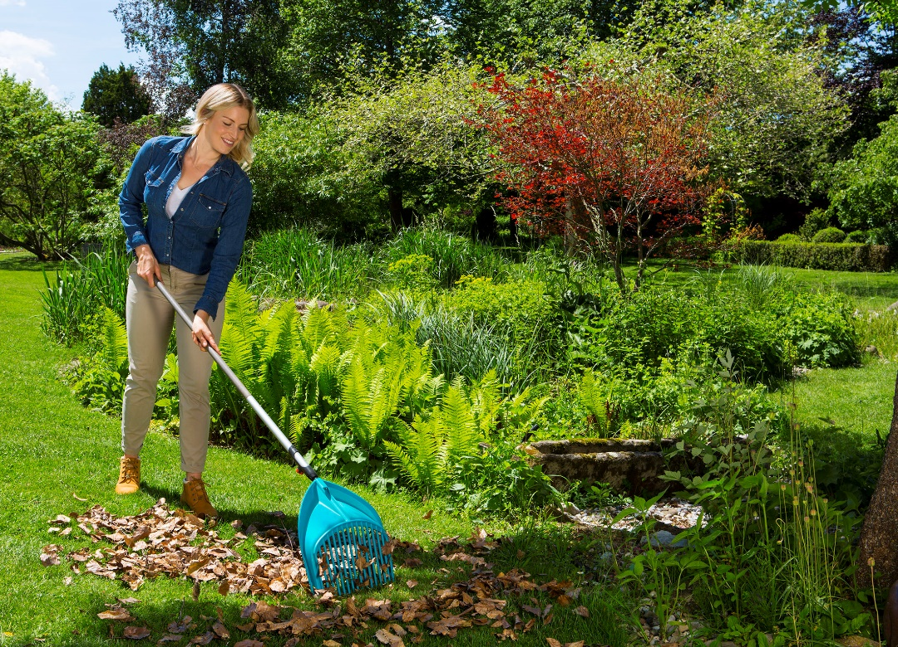
Das GARDENA combisystem wächst weiter: Der neue GARDENA combisystem Schaufel-Rechen unterstützt den Hobbygärtner das ganze Gartenjahr über bei vielen unterschiedlichen Anwendungen.

Kein Bücken, kein mühsames Aufsammeln mehr: Der neue GARDENA combisystem Schaufel-Rechen hilft dem Hobbygärtner die ganze Gartensaison über bei der Gartenarbeit.

Rechen, Schaufeln, Sieben – alles in einem Gartengerät: Der neue GARDENA combisystem Schaufel-Rechen begeistert durch seine Vielseitigkeit – in allen Gartenbereichen und während der kompletten Gartensaison. Ganz ohne Gerätewechsel oder Umbau bietet der robuste Allrounder vom Frühjahr bis zum Herbst vielfältige Hilfe bei der Gartenarbeit. Kein mühsames Auflesen, kein Bücken mehr.
Mit seinen langen, stabilen Zinken aus hochwertigem Kunststoff recht der GARDENA Schaufel-Rechen auf einer Arbeitsbreite von 36,5 Zentimeter leicht und handlich zum Beispiel Blätter, Fallobst, Gras-, Heckenschnitt und Vertikutiergut zusammen. Anschließend kann der Hobbygärtner das zusammengefegte Material mit dem Schaufel-Rechen problemlos anheben und in einen beliebigen Behälter umfüllen. Genauso gut lassen sich mit dem Multifunktionsgerät kleinere Zweige, Unkraut und Wurzeln aus der Erde sieben und Laub aus dem Teich abschöpfen.
Das neue vielseitige Vorsatzgerät passt garantiert wackelfrei auf alle GARDENA combisystem Stiele mit bester Ergonomie und angenehmer Haptik. GARDENA gewährt auf den neuen 3in1 Schaufel-Rechen 25 Jahre Garantie. ■

Über GARDENA
Seit über 50 Jahren bietet GARDENA alles, was leidenschaftliche Gärtner benötigen. Das breit gefächerte Sortiment umfasst innovative Lösungen und Systeme für Bewässerung, Rasenpflege, Baum- und Strauchpflege sowie die Bodenbearbeitung. Heute ist GARDENA ein in Europa führender Anbieter von hochwertigen Gartengeräten und in mehr als 80 Ländern weltweit vertreten. GARDENA ist eine Marke der Husqvarna Group. Weitere Informationen unter gardena.com.

